## Единая контрольная работа «ЕКР» по Алгебре для 9 класса

## Вариант 1001 задания и ответы для подготовки к ОГЭ по Алгебре

1. На плане изображено домохозяйство по адресу: СНТ «Горки–2», вл. 33 (сторона каждой клетки на плане равна 2 м). Участок имеет прямоугольную форму. Выезд и въезд осуществляются через единственные ворота.

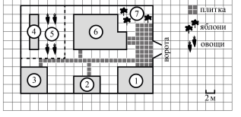

При входе на участок справа в углу растут яблони. Слева от ворот находится гараж, за которым сначала располагается сарай площадью 24 кв. м, а затем – баня, отмеченная на плане цифрой 3, Самое большое по площади строение на участке – жилой дом, за которым сначала располагаются грядки с посадками овощей, а за ними – теплица. Все дорожки внутри участка имеют ширину 1 м и вымощены тротуарной плиткой размером 1м 1м . При въезде часть участка между домом, гаражом и яблонями вымощена плиткой такого же размера, но другой фактуры и цвета. Для объектов, указанных в таблице, определите, какими цифрами они обозначены на плане. Заполните таблицу, в бланк ответов перенесите последовательность четырёх цифр без пробелов, запятых и других дополнительных символов.

2. Найдите значение выражения 7,2 5,75

3. Какое из чисел **√**7 , **√**8 , **√**48 и **√**56 принадлежит промежутку [7; 8]? Укажите номер верного ответа.

4.Найдите значение выражения 2/32

5. Решите уравнение 1/7×2-28=0 . Если уравнение имеет больше одного корня, в ответ запишите меньший из корней.

6. В фирме такси в данный момент свободно 30 машин: 4 чёрных, 9 жёлтых и 17 зелёных. По вызову выехала одна из машин, случайно оказавшаяся ближе всего к заказчику. Найдите вероятность того, что к нему приедет жёлтое такси.

## Вариант 1002 задания и ответы для подготовки к ОГЭ по Алгебре

1. На плане изображено домохозяйство по адресу: СНТ «Прогресс», вл. 24 (сторона каждой клетки на плане равна 2 м). Участок имеет прямоугольную форму. Выезд и въезд осуществляются через единственные ворота.

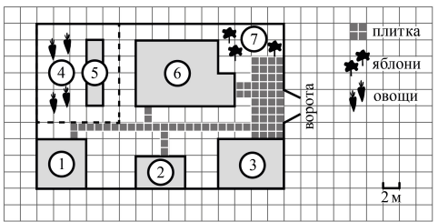

При входе на участок слева от ворот находится гараж, за которым сначала располагается сарай, отмеченный на плане цифрой 2, а затем – баня площадью 36 кв. м. Справа от ворот в углу участка растут яблони, за которыми ближе к центру участка стоит самое большое по площади строение – жилой дом. За домом сначала располагается теплица, а за ней – грядки с посадками овощей. Все дорожки внутри участка имеют ширину 1 м и вымощены тротуарной плиткой размером 1м 1м . При въезде часть участка между домом, гаражом и яблонями вымощена плиткой такого же размера, но другой фактуры и цвета. Для объектов, указанных в таблице, определите, какими цифрами они обозначены на плане. Заполните таблицу, в бланк ответов перенесите последовательность четырёх цифр без пробелов, запятых и других дополнительных символов.

2. Найдите значение выражения 8,3 -4.55

3. Какое из чисел **√**6, **√**7 , **√**46 и **√**55 принадлежит промежутку [6;7]? Укажите номер верного ответа.

4. Найдите значение выражения 3 6 /

5. Решите уравнение 10×2+5x=10 . Если уравнение имеет больше одного  
корня, в ответ запишите меньший из корней.

6. В фирме такси в данный момент свободно 20 машин: 4 чёрных, 6 желтых 10 зелёных. По вызову выехала одна из машин, случайно оказавшаяся ближе всего к заказчику. Найдите вероятность того, что к нему приедет чёрное такси.

**Единая контрольная работа «ЕКР» по Алгебре для 9 класса, вариант № 1001, 1002, 1003, 1004 задания, ответы** – это уникальный материал для подготовки к **ОГЭ**, разработанный в соответствии с требованиями **ФИПИ**и форматом реального экзамена.